Projet d’article pour la revue Technologie v2
Dans le cadre des projets de STi2D, les élèves de terminale peuvent-être confrontés à la problématique des économies d’énergie dans les systèmes de ventilation.
En effet, selon les spécialistes du GIMELEC (Groupement des industries de l’équipement électrique, du contrôle-commande et des services associés) ces systèmes représenteraient aujourd’hui un gisement d’économie d’énergie considérable : « Dans beaucoup d’installations, les ventilateurs travaillent à la vitesse nominale fixe. Des registres ou des inclineurs font varier le débit de l’air. Ces registres ou inclineurs augmentent les pertes de charge et deviennent la source de gaspillage d’énergie.»
L’exemple d’un ventilateur de tunnel routier permet facilement d’illustrer cette problématique.
1- Présentation
En classe, le ventilateur est matérialisé par un système didactique de type « Ventelec2 » ou par un banc machine équipé d’un moteur asynchrone et d’un frein à poudre. Le moteur est alimenté soit par un contacteur selon le principe du démarrage direct, soit par un variateur de vitesse. Ces deux procédés permettent en fin de projet de comparer les consommations d’énergie mesurées en fonction des configurations de ventilation envisagées.
Pour donner plus de réalisme et aborder les contraintes d’automatisme imposées dans un tunnel réel, nous avons mis à disposition des élèves un tunnel virtuel issu d’une bibliothèque 3D gratuite disponible sur internet. Ces objets 3D souvent développés initialement pour les jeux vidéos peuvent être configurés et implantés dans « Virtual Universe ». Il est possible ainsi de piloter par une variable la demande en véhicules à l’intérieur du tunnel, de visualiser le flux de véhicules entrants et de connaître en temps réel par une autre variable le nombre de véhicules dans le tunnel. La vitesse de rotation des pâles du ventilateur visible à l’écran se modifie alors en fonction des contraintes imposées au moteur par l’automatisme.
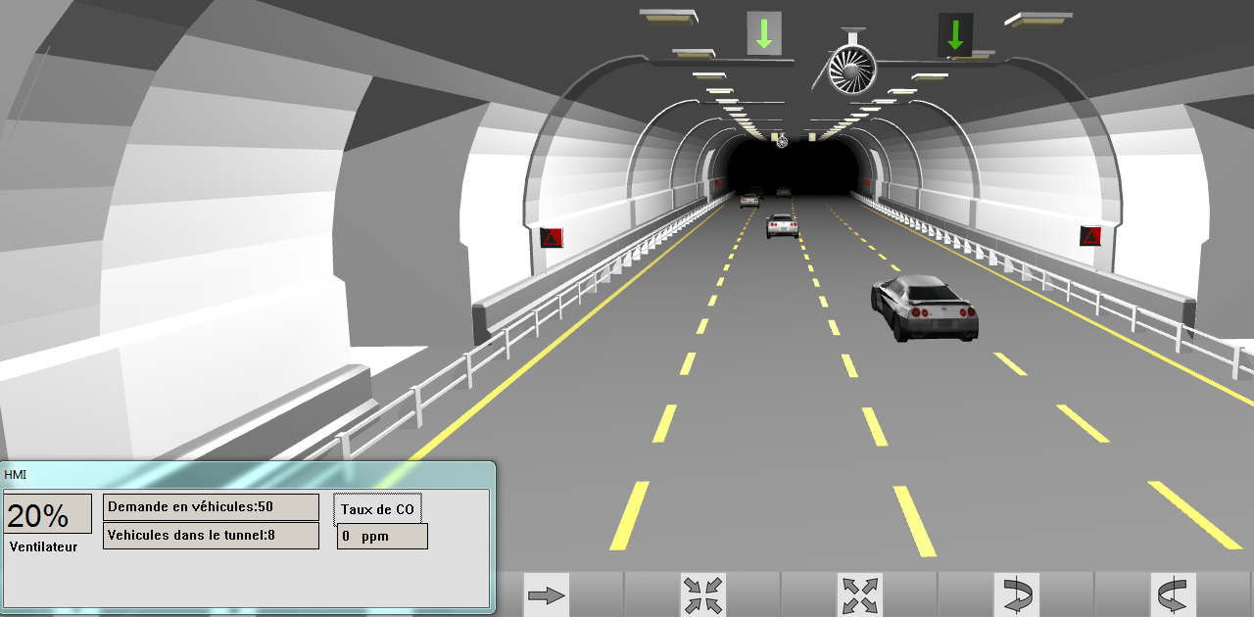
Dans une première approche, le débit d’air dépend du nombre de véhicules présents dans le tunnel. Il est possible ensuite de prendre en considération le taux de CO mesuré dans le tunnel.
Nombre de véhicules | Débit en % du débit max
0 à 9 | 20%
10 à 19 | 40%
20 à 29 | 60%
30 à 39 | 80%
40 et plus | 100%

2- Aspect matériel
Tous les composants d’automatisme communiquent avec un automate programmable (S71200) via un réseau informatique.
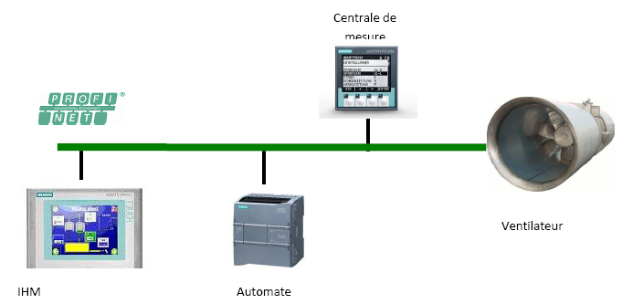
Ordinateur superviseur IP :192.168.1.10

Centrale de mesure
(Option) IP :192.168.1.13
IP :192.168.1.12
IP :192.168.1.11
La console de dialogue (KTP600) permet de saisir le nombre de véhicules demandés à l’intérieur du tunnel, de mettre en marche ou à l’arrêt le système. Elle supervise également l’évolution du nombre de véhicules en fonction du temps.
3- Aspect logiciel : « Programmation et Supervision »
La supervision des schémas électriques et la programmation en langage « SysML » de l’automate sont réalisées avec le logiciel « Automgen8 » intégré comme « Virtual Universe » à la Suite Logicielle IRAI (SLI).
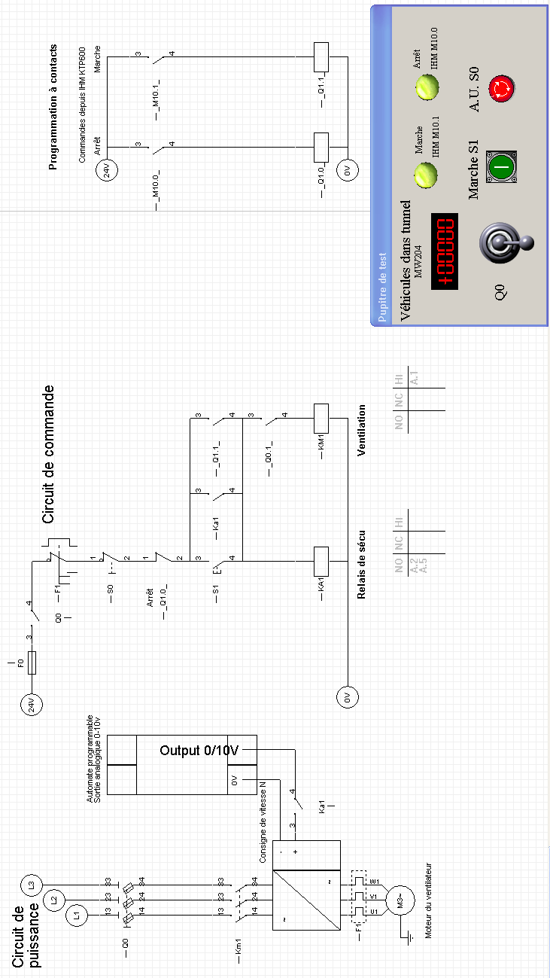
Pour les tests du schéma électrique et la mise au point de la programmation SysML, l’élève n’a pas besoin de connexion avec le réseau informatique. Un « pupitre de test » disponible sur Automgen8 permet de simuler les commandes utiles. Pendant la compilation, le logiciel ne trouve pas la liaison avec l’automate S71200, les boutons « Marche IHM » et « Arrêt IHM » présents sur le « pupitre de test » sont alors activés. Le nombre de véhicules présents dans le tunnel peut directement être saisi à ce niveau pour une mise au point plus rapide au lycée ou pour des essais réalisés par les élèves chez eux en préparation des séances de projet (accès gratuit à un serveur de licences).

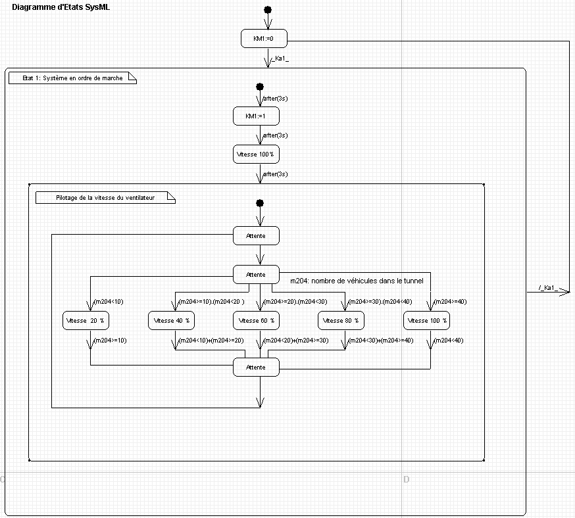
Grâce à la simple concordance des tables de variables (TiaPortal Basic – Automgen8) la programmation est réalisée sous forme de diagramme d’état SysML.
La rigueur pour la configuration du réseau informatique et pour la déclaration des tables de variables est présente comme dans tout projet de programmation. Ensuite, le travail devient très ludique.

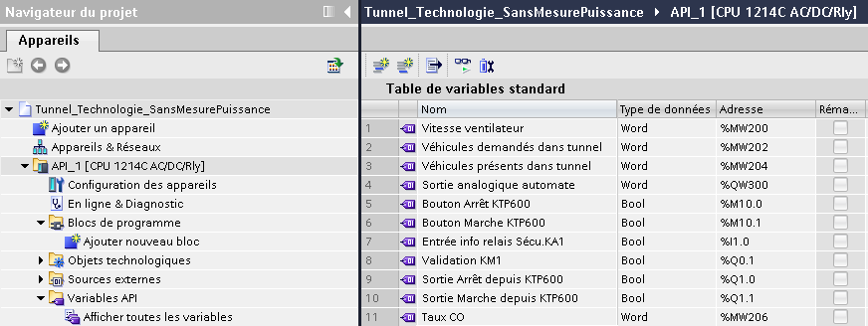

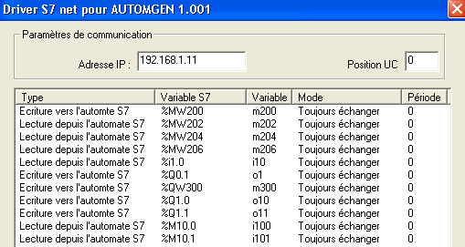
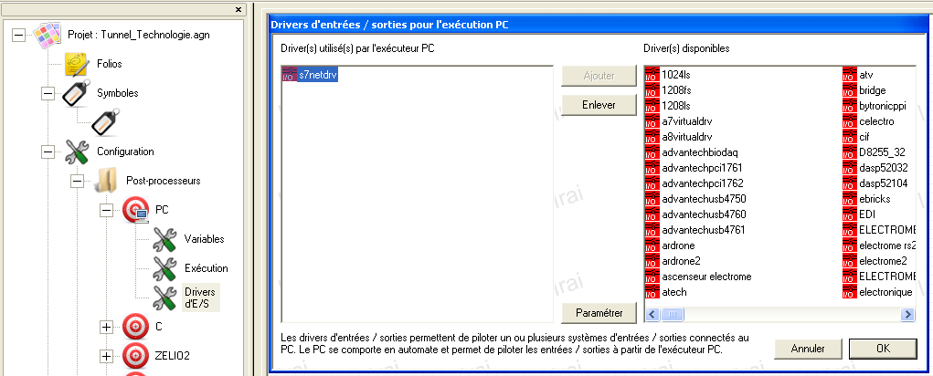

Le logiciel TiaPortal Basic permet de configurer le réseau, de paramétrer les variables et de configurer l’IHM en faisant des « glisser-déposer» à partir des objets de supervision présents dans sa bibliothèque.
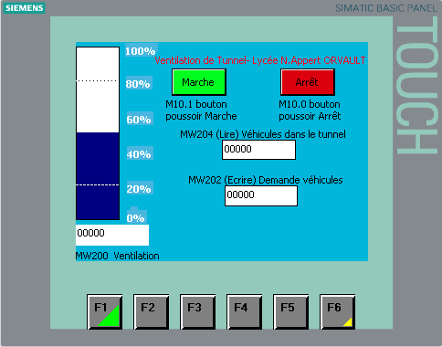
En fin de projet, les élèves peuvent suivre sur ordinateur l’évolution dynamique du schéma électrique et du diagramme SysML synchronisé avec les composants réels.
L’exercice de lecture d’un schéma électrique, peu pratiqué dans les nouvelles formations, devient un véritable jeu.
La logique des diagrammes d’état SysML est plus facile à comprendre grâce à l’animation en temps réel.
4-Conclusions
Des simulations effectuées en début de projet pour un ventilateur de tunnel réel avec le progiciel SinaSave de la société Siemens montrent l’intérêt de la solution à vitesse variable par rapport à celle utilisant le réglage du débit d’air par étranglement.
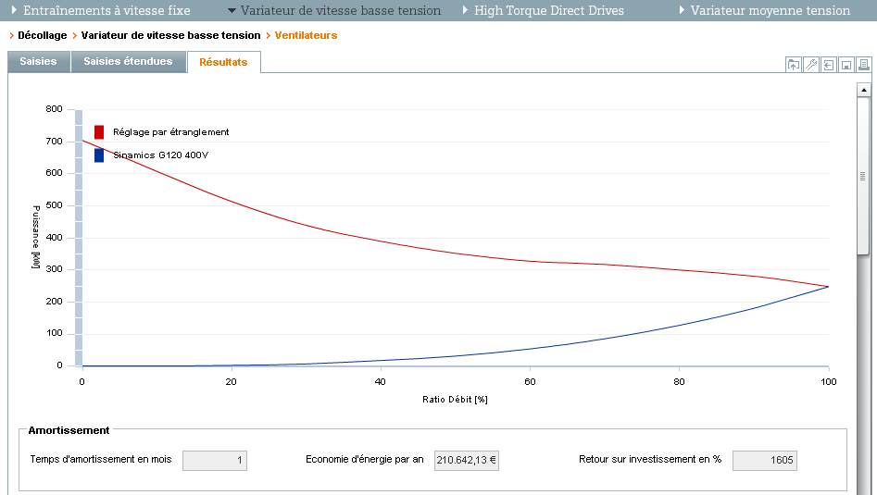
Les mesures comparatives de puissance effectuées sur la maquette (puissance inférieure à celle du tunnel réel) en fin de projet confirment l’intérêt du point de vue « économie d’énergie » de la solution basée sur la variation de la vitesse du moteur du ventilateur.
Elles sont réalisées à partir d’appareils classiques ou de la centrale de mesure PAC3200 reliée au réseau informatique permettant ainsi de récupérer les informations au niveau de l’IHM et de visualiser l’évolution de la puissance en fonction du temps.
Virtual Universe, permet d’importer des objets « SolidWorks » ou des objets issus de bibliothèques 3D (exemple ici du tunnel) et de les animer pour simuler (la présence de véhicules dans le tunnel) ou de les superviser (le ventilateur réel de la maquette). => inutile suite au changement d’introduction et avec votre article sur VU Pro.
L’avantage essentiel de la SLI est de pouvoir piloter du matériel via un automate programmable comme le S71200 dans cette présentation ou de faire du contrôle-commande à partit d’un boitier d’acquisition USB6009 National Instrument par exemple en fonction des contraintes du projet et de ne pas rester au stade de la simulation uniquement.
Il est possible de prélever des informations physiques (vitesse, puissance, intensité…) via des capteurs sur une maquette ou un système et de les faire agir sur des modélisations : schéma électrique, diagramme d’état SysML, schéma bloc...
Après cette première expérience en projet de Terminale spécialité Energie et Environnement, nous avons constaté que certains élèves se passionnaient pour cette manière de travailler. Leurs projets d’orientation post-bac ont même été influencés par ces nouveaux outils.
Le matériel mis en œuvre cette année permettra de réaliser d’autres projets sur d’autres thèmes très facilement les années suivantes.
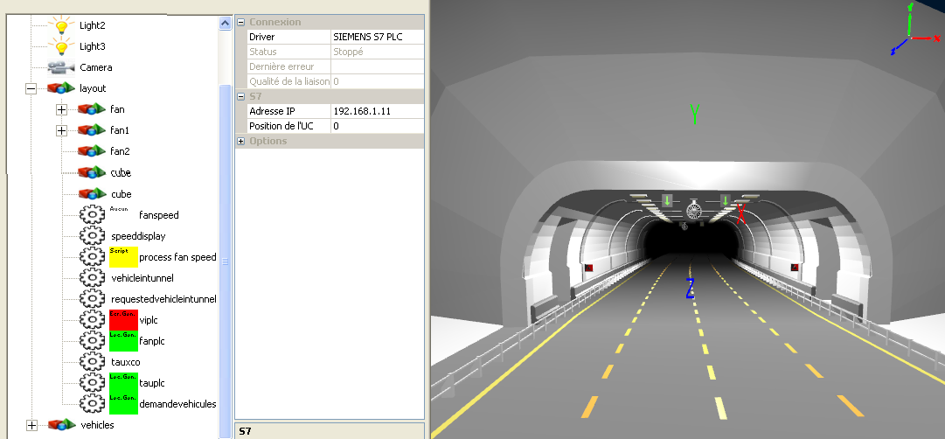
(Prévoir des liens pour permettre le téléchargement des programmes d’exemples fournis)

